**Урок 1**. 8 клас.

Тема: **Кислоти. Фізичні властивості кислот. Поширеність у природі та використання кислот. Вплив на довкілля і здоров’я людини.**

***Кислоти***– це сполуки, молекули яких складаються з атомів Гідрогену та кислотних залишків.

***Класифікувати*** кислоти можна за різними ознаками,основні класифікації кислот представлені на схемі 1.

**Схема 1**

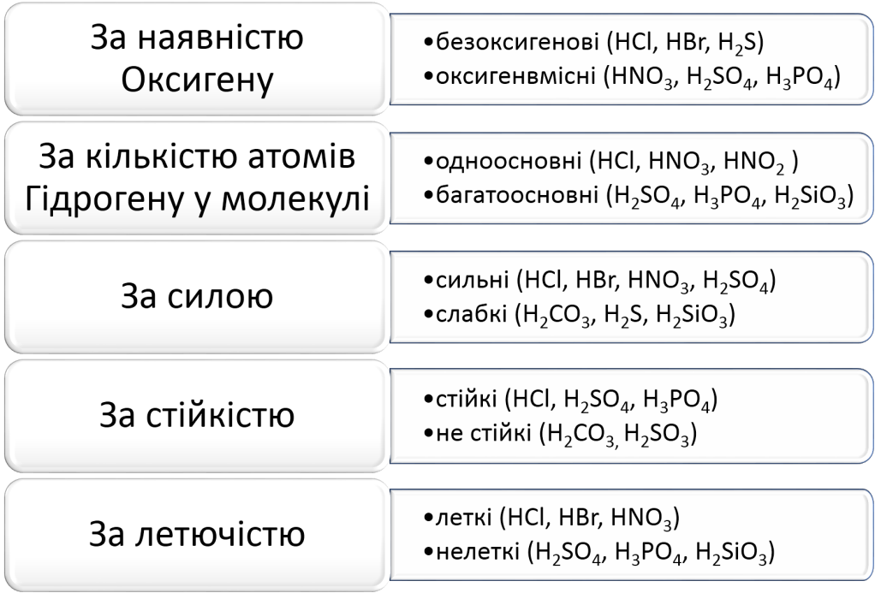

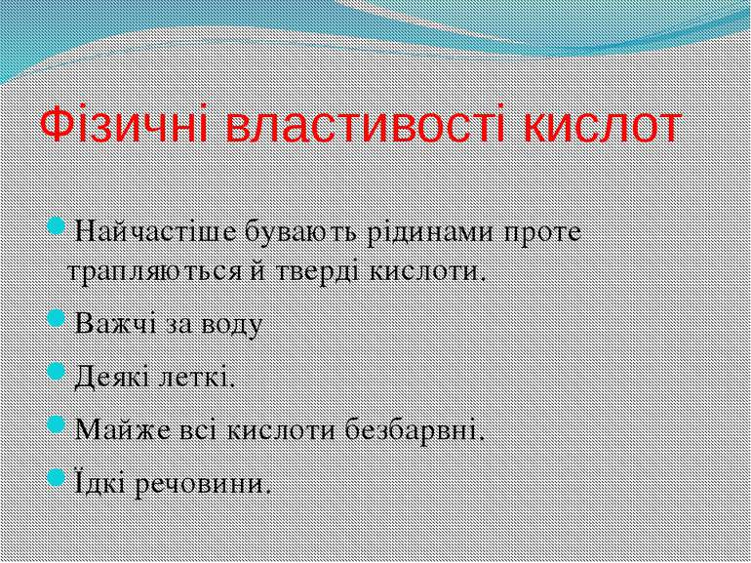

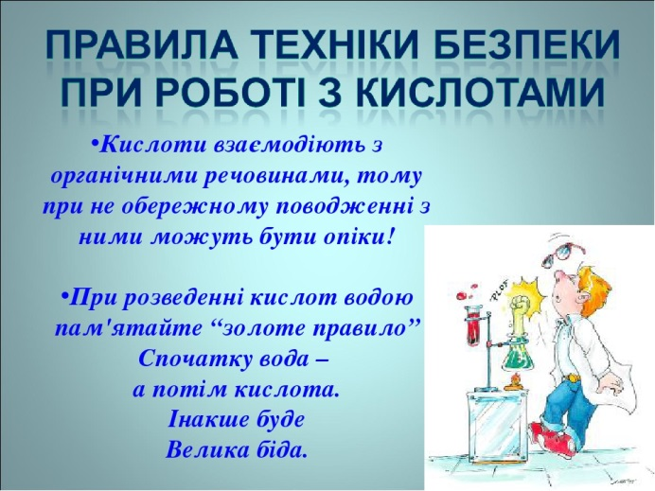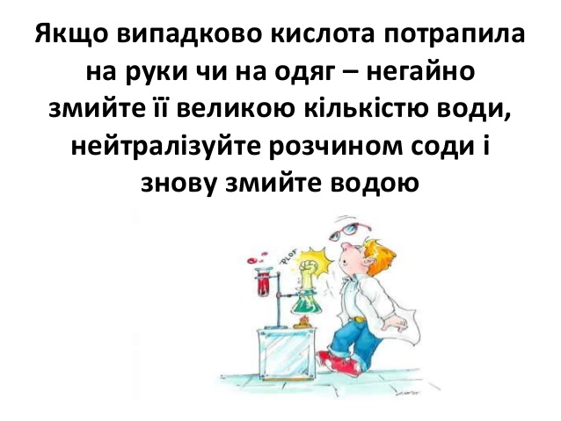

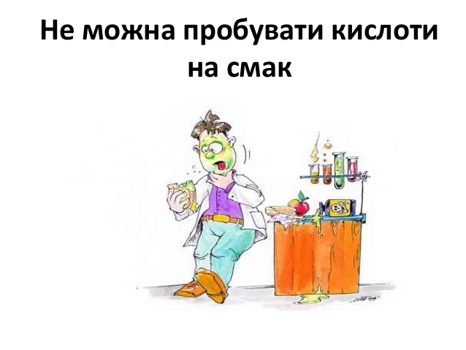 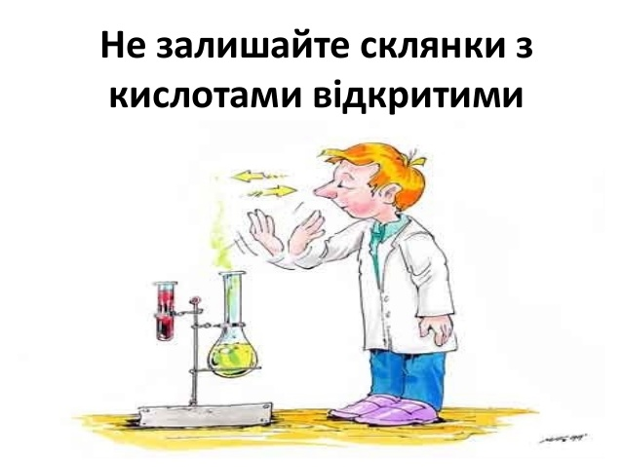

**Перегляньте навчальне відео до теми:**

<https://www.youtube.com/watch?v=AUuZCm386gU>

**Перегляньте відео: вплив кислот на довкілля і здоров’я людини.**

[**https://www.youtube.com/watch?v=5inHYiNu3lw**](https://www.youtube.com/watch?v=5inHYiNu3lw)

**Домашнє завдання: §32;виконати письмово вправи на ст.167; вивчити правило визначення кислот, таблицю кислот (формули і назви)**

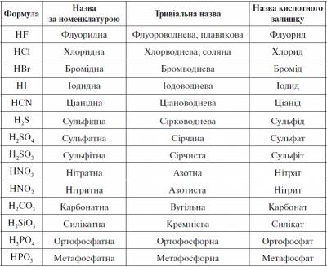

**Урок 2**. 8 клас.

Тема: **Хімічні властивості кислот: дія на індикатори, взаємодія з металами, основними оксидами, основами, солями. Реакція нейтралізації. Ряд активності металів. Реакції заміщення й обміну. Заходи безпеки під час роботи з кислотами.**

**Перегляньте навчальне відео до теми:**

<http://sc46.pp.ua/кислоти/>

**Перегляньте відео лабораторних дослідів:**

***Хімічні властивості кислот***

<https://www.youtube.com/watch?v=gdeX08iOqXs>

**Узагальнюємо:**

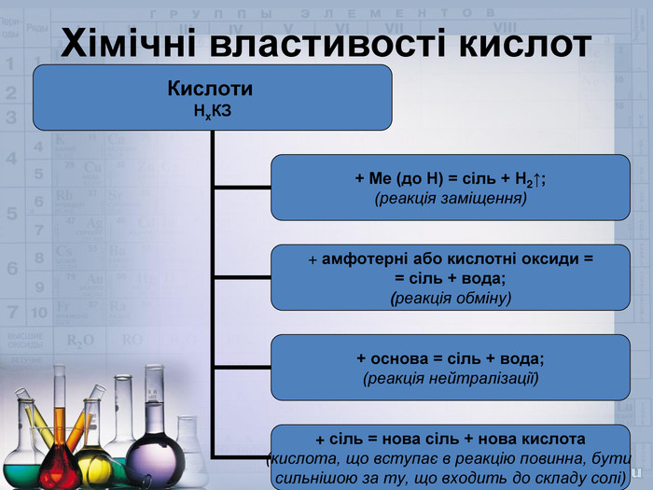

**Перегляньте відео:**

<https://www.youtube.com/watch?v=Oq1nWv6-g_k>

**Домашнє завдання: §40;виконайте самостійну роботу.**

**Самостійна робота.**

**Завдання: створити документ у Wordy і на ньому записати розв’язки завдань до самостійної роботи № 10 .** Виконані завдання надсилаєте мені на електронну адресу:Barvinokz@ukr.net

Ці завдання матимуть оцінки, що виставляються в журнал як тематичне оцінювання. Відсутні роботи, або списані матимуть низький бал. Удачі!

***Завдання виконувати згідно вашого варіанту в кабінеті хімії!!!***

